

# 

# Stratégie ontarienne de gestion durable des appâts

**2020**

**Résumé**

La gestion des ressources en appâts (c’est-à-dire les poissons-appâts et les sangsues) est compliquée à cause des tensions écologiques de plus en plus fortes comme les espèces envahissantes et les maladies qui menacent la santé des écosystèmes halieutiques et aquatiques indigènes. La récolte, le déplacement et l’utilisation des appâts représentent un risque majeur pour les pêches et la biodiversité de l’Ontario. L’objectif de ce cadre de politique stratégique est de décrire l’orientation stratégique de l’Ontario à l’égard de la récolte, de l’utilisation et du déplacement des appâts par les pêcheurs à la ligne et les exploitants commerciaux. L’orientation fournie dans le présent document vise à diminuer les risques écologiques associés à l’utilisation et au déplacement des appâts et à assurer une utilisation continue des appâts tout en apportant une transparence ainsi qu’une certitude pour une industrie des appâts durable.

**Summary**

The management of Ontario’s bait resources (i.e., baitfish and leeches) is challenging due to increasing environmental pressures such as invasive species and diseases that threaten the health of native fisheries and aquatic ecosystems. The harvest, movement and use of bait pose a significant risk to Ontario’s fisheries and biodiversity. The purpose of this strategic policy framework is to describe Ontario’s policy direction regarding the harvest, use and movement of bait by anglers and commercial operators. The direction provided in this document is intended to reduce the ecological risks associated with the use and movement of bait and support the continued use of bait while providing transparency and certainty for a sustainable bait industry.

This publication is also available in English.

© Imprimeur de la Reine pour l’Ontario, 2020

Imprimé en Ontario, Canada

Section des pêches, Direction des politiques relatives au poisson et à la faune

Ministère des Richesses naturelles et des Forêts de l’Ontario

Peterborough (Ontario)

300, rue Water

Peterborough (Ontario)

K9J 8M5

ISBN : 978-1-4868-1049-9 (version papier)

ISBM : 978-1-4868-1050-5 (version PDF)

**Table des matières**

1.0 Introduction 1

1.1 But et portée 2

1.2 Contexte réglementaire 2

2.0 Espèces d’appâts autorisées et limites de possession 3

2.1 Espèces d’appâts autorisées 3

2.2 Limites de possession 4

3.0 Déplacement des appâts 4

3.1 Zones de gestion des appâts 5

3.2 Exceptions concernant le déplacement des appâts 7

3.3 Exception : Programme d’analyse du lac Simcoe 9

3.4 Reçus commerciaux et documentation 9

3.5 Entreposage 10

4.0 Utilisation d’appâts dans les lacs d’ombles de fontaine indigènes 10

5.0 Exploitation commerciale des appâts 11

5.1 Formation 11

5.2 Équipement 12

5.3 Présentation de rapports 13

5.4 Conformité 13

5.5 Permis d’appât commercial 14

5.5.1 Durée et renouvellement 14

5.5.2 Attribution 14

5.5.3 Inutilisation 16

6.0 Conclusion 16

7.0 Glossaire 17

8.0 Documents de référence juridiques 19

Annexe A – Zones de gestion des pêches (ZGP). 20

# Introduction

Les ressources halieutiques de l’Ontario contribuent à raison de plus de 2,2 milliards de dollars à l’économie de la province et procurent du travail à environ 41 000 personnes chaque année. Les pêches de l’Ontario procurent des aliments nutritifs ainsi que des loisirs, font partie intégrante de la culture et du mode de vie des populations autochtones et servent d’indicateurs de la qualité de l’environnement, en plus de contribuer au bien-être économique, social et environnemental de la province. La province recense plus d’un million de pêcheurs à la ligne titulaires d’un permis, et selon des estimations, entre 60 et 80 pour cent de ces pêcheurs utilisent des poissons-appâts vivants à un moment ou à un autre au cours de l’année. La récolte et l’utilisation de poissons-appâts vivants représentent un volet important de l’industrie ontarienne de la pêche depuis près d’un siècle.

L’industrie commerciale des appâts en Ontario, la plus importante au Canada, a un long passé et délivre chaque année environ 1 100 permis de pêche commerciale d’appâts. La valeur au détail de l’industrie des appâts, qui est estimée à 23 millions de dollars (2005), contribue aux millions de dollars engrangés par les industries de la pêche et du tourisme.

La gestion des ressources que constituent les poissons-appâts en Ontario est compliquée. L’utilisation des appâts est un vecteur qui contribue à la propagation possible des maladies d’origine halieutique (p. ex. la septicémie hémorragique virale [S.H.V.]) et des espèces envahissantes (p. ex. le gobie à taches noires) à l’échelle de l’Ontario. Les trajectoires empruntées par les appâts pourraient également donner lieu au déplacement occasionnel d’espèces indigènes (p. ex. la perchaude ou l’achigan) vers des eaux dans lesquelles elles ne sont pas naturellement présentes, ce qui pourrait perturber la dynamique de la communauté de poissons dans le plan d’eau de réception, en provoquant notamment la disparition d’espèces indigènes (p. ex. l’omble de fontaine).

Les efforts à déployer afin d’atténuer les risques associés à la propagation d’espèces envahissantes et de maladies provoquée par l’utilisation et le déplacement des appâts est une responsabilité partagée entre toutes les parties concernées tout au long de la trajectoire des appâts, y compris les récoltants, les vendeurs et les pêcheurs à la ligne.

Des espèces non visées et des maladies peuvent être introduites par la récolte ou l’utilisation d’appâts de plusieurs façons :

* Le déversement illégal du contenu des seaux à appâts, qui peuvent contenir des espèces attrapées par accident, par des pêcheurs à la ligne;
* L’échappement d’espèces non visées capturées de manière accidentelle hors des conteneurs utilisés par les pêcheurs à la ligne ou les exploitants commerciaux;
* Le transport d’espèces autres que des appâts (p. ex. le cladocère épineux, le myriophylle en épi) dans l’eau qui les contient ou sur du matériel de pêche.

## But et portée

Le but de la présente politique stratégique est de proposer une orientation pour l’utilisation et la récolte durables des appâts (c.-à-d. les poissons-appâts et les sangsues) en Ontario. Dans cette politique, le terme « appâts » fait référence à la fois aux poissons-appâts et aux sangsues (vivants ou morts). Il ne comprend pas les écrevisses, les grenouilles ou les vers.

L’orientation formulée dans la présente politique assure un juste équilibre entre les quatre objectifs suivants :

1. Protéger la vitalité des écosystèmes aquatiques;
2. Améliorer la qualité de vie de la population ontarienne en lui offrant des avantages récréatifs, sociaux et économiques.
3. Conserver les ressources que constituent les appâts et assurer la viabilité de cette industrie.
4. Élaborer des politiques qui sont adaptables, efficaces, uniformes dans toute la province, et simples à mettre en œuvre.

L’orientation énoncée dans la présente politique s’applique à l’échelle provinciale, sauf indication contraire. Cette orientation s’ajoute aux règlements existants sur l’utilisation ou la récolte des appâts pour les régions et les lacs précisés sans toutefois les éliminer (p. ex. l’interdiction actuelle de posséder et d’utiliser dans la zone de gestion des pêches (ZGP) 1, les restrictions imposées sur la récolte commerciale dans la ZGP 9).

## Contexte réglementaire

La réglementation de l’Ontario qui régit la gestion des appâts au palier provincial est fondée sur deux textes législatifs clés : la *Loi sur les pêches fédérale* (mise en œuvre dans le Règlement de pêche de l’Ontario (2007) [RPO]) et la *Loi de 1997 sur la protection du poisson et de la faune* (LPPF). Les politiques et les lignes directrices provinciales donnent une orientation opérationnelle pour la gestion des permis de pêche commerciale d’appâts. Afin de mettre en place l’orientation indiquée dans le présent document, on exigera la création de nouveaux règlements ou l’apport de modifications aux règlements existants. Ces démarches s’étendront sur une période d’un à trois ans.

Le MRNF, qui respecte les droits des Autochtones et issus des traités qui sont reconnus et affirmés par l’article 35 de la *Loi constitutionnelle de 1982*, s’est engagé à remplir ses devoirs constitutionnels ainsi que ses autres obligations juridiques à l’égard des peuples autochtones. Le Ministère continuera de collaborer avec les communautés des Premières Nations et des Métis afin d’atteindre les objectifs mutuels pour la gestion des appâts en Ontario.

# Espèces d’appâts autorisées et limites de possession

## Espèces d’appâts autorisées

On recense plus de 165 espèces halieutiques en Ontario. Bien qu’un grand nombre d’entre elles soient indigènes à l’Ontario, d’autres y ont été introduites. Il peut être difficile de faire la distinction entre des espèces courantes d’appâts, des poissons de sport et des espèces de poissons envahissantes ou en péril. Le fait de limiter la liste des espèces qui pourraient servir d’appâts réduit au minimum le risque de déplacement des espèces non visées à travers le paysage.

**Voici la liste des 34 espèces de poissons qui peuvent servir d’appâts en Ontario :**

**Les ménés**

* Le naseux noir
* Le museau noir
* Le menton noir
* Le ventre-pourri
* Le méné laiton
* Le roule-caillou
* Le mené à nageoires rouges
* Le mulot à cornes
* Le méné émeraude
* La ouitouche
* Le méné à grosse tête du Nord
* Le ventre citron
* Le méné jaune
* La tête à taches rouges
* Le méné de lac
* Le naseux des rapides
* Le méné pâle
* Le ventre rouge du Nord
* Le mulet perlé du Nord
* Le méné d’ombre
* Le méné bâton
* La tête rose
* Le méné paille
* Le méné bleu
* La queue à tache noire
* Le méné rayé

**Les meuniers**

* Le meunier rouge
* Le meunier noir

**Les épinoches**

* L’épinoche à cinq épines
* L’épinoche à neuf épines

**Autres**

* Le fondule barré
* L’umbre de vase
* Le hareng de lac
* La perche-truite

La conservation d’un large éventail d’espèces de poissons-appâts admissibles donnerait aux pêcheurs à la ligne et aux exploitants commerciaux la souplesse nécessaire pour utiliser et pour avoir en leur possession des espèces communes au niveau local. Certaines espèces de poissons comme les chabots et les dards, ne figurent pas sur la liste, car on les confond souvent avec des espèces envahissantes (p. ex. le gobie à taches noires) et elles ne sont généralement pas des espèces recherchées ou prisées par les pêcheurs et les exploitants. Le fondule barré a été ajouté à la liste étant donné que cette espèce est relativement abondante et généralisée dans les Grands Lacs inférieurs.

Les espèces de poissons-appâts permises sont régies en vertu du RPO et des modifications s’imposent pour mettre la liste à jour.

## Limites de possession

Les limites de possession contribuent à assurer l’utilisation durable de la ressource. Les limites de possession suivantes continuent de s’appliquer :

***Les pêcheurs à la ligne ne pourront posséder au maximum que 120 poissons-appâts et 120 sangsues.***

Ces limites, qui s’appliquent autant aux appâts achetés qu’à ceux qui sont pris en personne (vivants ou morts), sont en vigueur afin de répondre aux préoccupations sur le gaspillage des appâts.

***Les détenteurs d’un permis d’appât commercial ne sont pas limités dans la quantité d’appâts qu’ils peuvent posséder.***

À quelques rares exceptions près, les exploitants et les vendeurs d’appâts à des fins commerciales ne sont pas limités dans la quantité d’appâts qu’ils peuvent prendre ou posséder en vue de les vendre. Une telle flexibilité permet aux exploitants de posséder suffisamment d’appâts pour approvisionner leurs clients et pour gérer et exploiter efficacement leur entreprise. Les exploitants sont responsables de la gestion durable des appâts dans leur ZRA.

Ces limites de possession sont réglementées en vertu du RPO et de la LPPF.

# Déplacement des appâts

La propagation des espèces envahissantes ou non visées et des maladies peut être facilitée par le déplacement des appâts. Il est illégal de déverser le contenu des seaux à appâts (y compris l’eau qui contient les appâts) à une distance de 30 m ou moins d’un cours d’eau. Malgré cette interdiction, des études ont montré qu’un très grand nombre de pêcheurs à la ligne continuent de déverser les appâts dans le plan d’eau dans lequel ils pêchent. Cette activité risque de propager des espèces non visées ainsi que des maladies.

Les pêcheurs à la ligne sont nombreux à capturer leurs propres appâts : des sondages ont révélé qu’entre 30 et 50 pour cent des pêcheurs à la ligne de l’Ontario qui utilisent des poissons-appâts vivants capturent leurs propres appâts au moins une fois pendant l’année. On a également démontré qu’en règle générale, les pêcheurs à la ligne en Ontario ont beaucoup de difficulté à faire la distinction entre les espèces de poissons-appâts légales et les espèces illégales. Les appâts capturés en personne augmentent donc le risque de déplacer des espèces envahissantes ainsi que d’autres espèces non visées à travers le paysage.

On estime que 4,2 millions excursions de pêche à la ligne avec des appâts vivants ont lieu chaque année en Ontario et que 25 % de ces excursions s’étendent sur des distances de plus de 400 km. Une grande proportion de pêcheurs en Ontario vivent et se procurent des appâts dans le sud de la province, là où les espèces envahissantes et les maladies sont les plus répandues. Un déplacement d’une telle ampleur des appâts augmente le risque de propager des espèces et des maladies dans de nouveaux secteurs de la province.

Par conséquent, un contrôle des déplacements des appâts du point de la récolte jusqu’à l’endroit où ils seront finalement utilisés constitue un volet important de la gestion des risques écologiques. On propose une approche par zones afin de diminuer le risque de propagation des espèces et des maladies tout en apportant une plus grande certitude commerciale aux acteurs de l’industrie des appâts des quatre coins de l’Ontario, ce qui permettra aux exploitants commerciaux de faire les rajustements et les investissements nécessaires pour maintenir et multiplier leurs activités.

## Zones de gestion des appâts

Afin d’aborder les risques associés au déplacement des appâts, l’orientation suivante s’applique :

***Le déplacement des appâts, y compris les appâts commerciaux, les appâts achetés par des pêcheurs à la ligne et capturés à des fins personnelles, morts ou vivants, se limite aux quatre zones de gestion des appâts (ZGA) indiquées à la figure 1.***

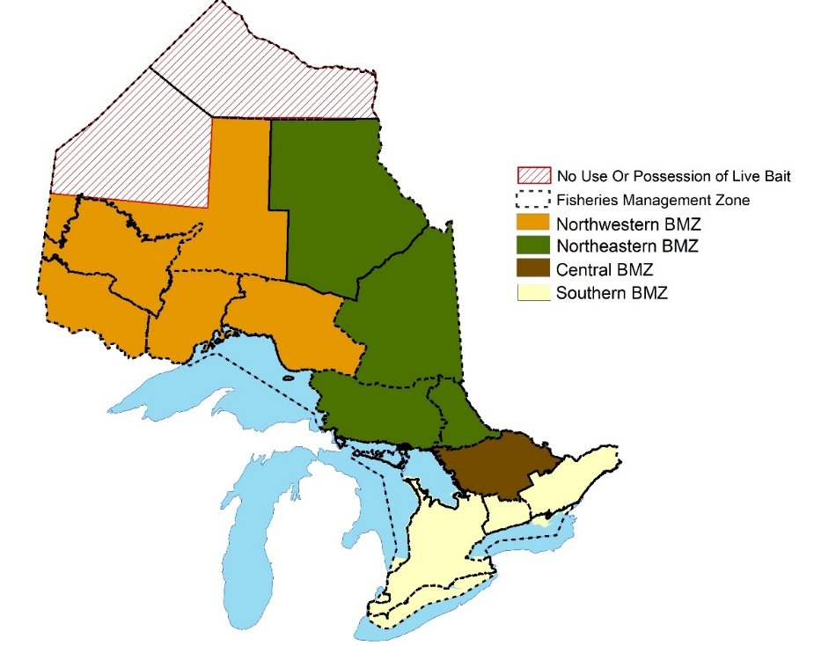

*Figure 1 – Zones de gestion des appâts (ZGA) délimitant le déplacement d’appâts.*

***Les appâts capturés à des fins personnelles dans les Grands Lacs et la rivière des Outaouais (y compris dans le lac Timiskaming) ne peuvent pas être transportés à l’intérieur des terres.***

Les ZGA sont des zones définies dans lesquelles les pêcheurs à la ligne et les exploitants commerciaux peuvent déplacer leurs appâts. Les pêcheurs à la ligne et les exploitants commerciaux ne sont autorisés qu’à déplacer leurs appâts dans la zone où les appâts ont été récoltés, à quelques exceptions près indiquées dans la section 3.2.

Les Grands Lacs ne font pas partie du cadre de la ZGA (figure 1) puisque la plupart des Grands Lacs n’ont pas de zones de récolte d’appâts (ZRA) désignées. Il existe quelques exceptions, comme dans le lac Érié et dans des endroits définis des lacs Huron et Ontario. Dans ces endroits, les appâts peuvent être déplacés à l’intérieur des terres vers la ZGA adjacente au sud. Les appâts peuvent être déplacés vers les Grands Lacs, conformément aux exceptions indiquées dans la section 3.2.

Les délimitations des ZGA se basent sur le cadre provincial établi qui régit les zones de gestion des pêches (ZGP) (annexe A). Dans la plupart des cas, quelques ZGP sont fusionnées pour ne former qu’une seule ZGA. L’utilisation des ZGP comme cadre pour les ZGA compte de nombreux avantages, y compris de s’assurer que les délimitations sont faciles à repérer sur le terrain (contrairement aux lignes de partage des eaux), déjà réglementées et connues des pêcheurs à la ligne.

Une fois les ZGA mises en place, les restrictions imposées sur le déplacement des appâts commerciaux (c’est-à-dire, la S.H.V. et les zones de gestion du lac Simco) ne s’appliquent plus.

## Exceptions concernant le déplacement des appâts

Le déplacement des appâts est limité à chaque ZGA, moyennant les exceptions suivantes :

***Les*** ***appâts******des ZGA Nord-Ouest, Nord-Est, Centre et Sud peuvent être utilisés dans les Grands Lacs adjacents, comme le montre la figure 2.***

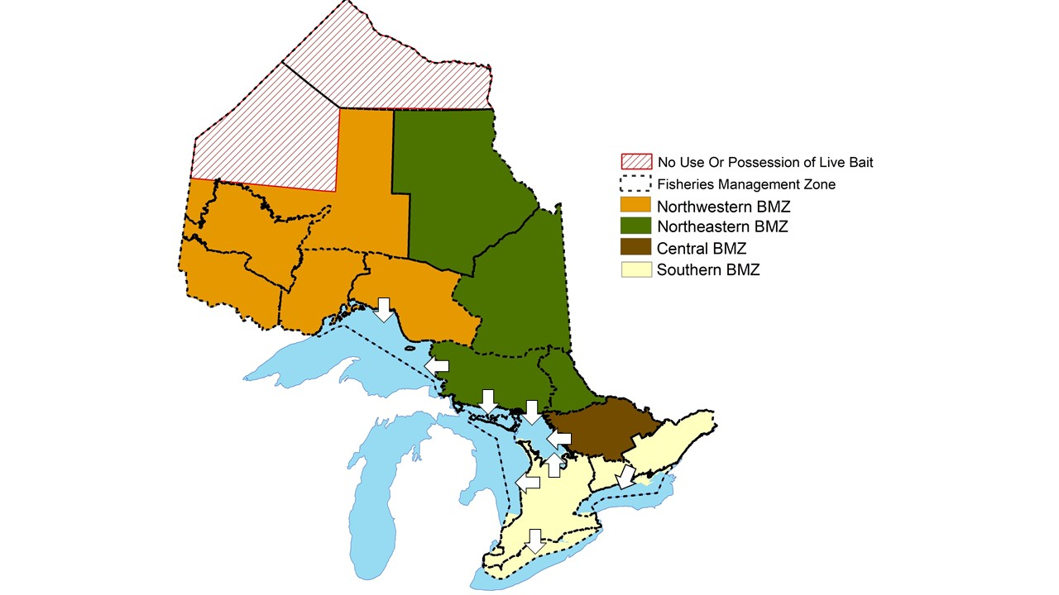

Figure 2 – Zones de gestion des appâts indiquant l’exception (flèches blanches) pour le déplacement des appâts hors des ZGA vers les Grands Lacs

En règle générale, les maladies et les espèces envahissantes sont beaucoup plus répandues dans les Grands Lacs inférieurs (c’est-à-dire les lacs Érié et Ontario) que dans les sources intérieures. Comme les lacs et les rivières s’écoulent en aval à partir des sources intérieures vers les Grands Lacs, les organismes et les pathogènes qui se forment à l’intérieur des terres sont aussi habituellement présents dans les Grands Lacs. En conséquence, il existe très peu de risques écologiques liés au déplacement des appâts des ZGA intérieures vers les Grands Lacs adjacents. Il convient de noter que les appâts ne peuvent pas être acheminés par voie terrestre à travers une autre ZGA pour être utilisés dans un des Grands Lacs (p. ex. les appâts peuvent être déplacés de la ZGA Nord-Est vers la baie Georgienne, mais pas vers le sud, par voie terrestre, vers le lac Ontario).

Les îles situées dans les Grands Lacs, y compris l’île Manitoulin et l’île St. Joseph, sont considérées comme faisant partie des Grands Lacs (c’est-à-dire que les appâts des ZGA adjacentes à l’intérieur des terres pourraient être acheminés jusqu’à l’île, mais ne peuvent pas être transportés en dehors de l’île en question). Quelques exceptions limitées peuvent s’appliquer (p. ex., îles des Lacs Érié et Ontario qui offrent des ZRA).

***Les appâts des ZGA Sud, Centre et Nord-Est sont autorisés dans la rivière des Outaouais (y compris au lac Témiscamingue) (figure 3); par contre, les appâts ne peuvent pas être déplacés à travers une autre ZGA à l’intérieur des terres pour se rendre jusqu’à la rivière des Outaouais. Les appâts récoltés à des fins commerciales dans la rivière des Outaouais doivent demeurer dans la ZGA adjacente.***

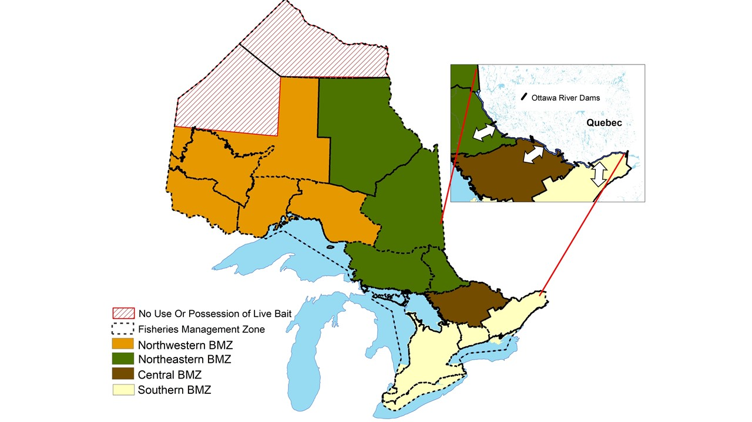

Figure 3 – Zones de gestion des appâts indiquant l’exception (flèches blanches) pour le déplacement des appâts à l’intérieur et à l’extérieur de la rivière des Outaouais

En Ontario, la rivière des Outaouais s’étend du fleuve Saint-Laurent jusqu’au lac Témiscamingue. En raison de sa proximité avec le fleuve Saint-Laurent, le cours méridional de la rivière des Outaouais a une plus forte probabilité de contenir des maladies et des espèces envahissantes que les tronçons supérieurs. La rivière est fragmentée par neuf grands obstacles impraticables (dont certains tombent près des délimitations de la ZGA) qui limitent considérablement le déplacement des poissons (et des pêcheurs à la ligne) entre les cours, ce qui a pour effet de diminuer le risque de propagation des espèces dans l’ensemble de la rivière. Les pêcheurs à la ligne qui utilisent des appâts vivants dans chaque section de la rivière des Outaouais peuvent donc se servir des appâts provenant de la ZGA par laquelle ils ont eu accès à la rivière. Les exploitants commerciaux qui ont des zones de récolte d’appâts (ZRA) situées sur la rivière des Outaouais sont autorisés à les déplacer vers l’intérieur, dans la ZGA adjacente, afin de les distribuer (un peu comme l’exception accordée aux récoltants commerciaux concernant les ZRA dans les Grands Lacs).

## Exception : Programme d’analyse du lac Simcoe

En général, les exploitants commerciaux ne sont pas autorisés à sortir leurs appâts d’une ZGA.

Cependant, de nombreuses entreprises du centre de la province comptent actuellement sur la disponibilité de ménés émeraudes du lac Simcoe ayant été analysés afin d’approvisionner leurs clients tout au long de l’hiver. **Pour régler les problèmes locaux d’offre et de demande qui peuvent survenir en hiver, le MRNF permettra aux récolteurs commerciaux approuvés de déplacer les ménés émeraudes du lac Simcoe ayant fait l’objet d’analyse au nord dans la ZGA du centre et une partie de la ZGA du nord-est (c’est-à-dire, au sud de la route 17 et à l’est de la frontière de la ZGP 11) tout au long de l’hiver.**

Ce nouveau programme d’analyse sera fondé sur le programme pilote concernant la S.H.V. actuel, en place depuis 2013-2014. Les récolteurs du lac Simcoe pourront participer au nouveau programme d’analyse et, s’ils sont approuvés, faire analyser leurs appâts à leurs frais.

## Reçus commerciaux et documentation

L’orientation suivante vise à assurer une conformité aux zones de déplacement des appâts prescrites pour les appâts commerciaux (achetés) et capturés à des fins personnelles.

***Les pêcheurs à la ligne en possession d’appâts (qu’ils ont achetés ou capturés en personne) à l’intérieur de la ZGA de leur résidence principale (indiquée sur leur permis de pêche ou une autre forme d’identification valide délivrée par le gouvernement) n’ont pas besoin de conserver un reçu ou d’autres documents.***

***Les pêcheurs à la ligne en possession d’appâts en dehors de la ZGA de leur résidence principale sont tenus de se procurer leurs appâts dans la ZGA où ils s’en servent.***

***Les pêcheurs à la ligne doivent garder le reçu en leur possession afin de prouver que les appâts ont été achetés dans la ZGA pertinente au cours des deux semaines précédentes.***

Les pêcheurs à la ligne doivent se servir ou se débarrasser légalement de tous les appâts capturés à des fins commerciales dans les deux semaines suivant leur achat. Le délai de deux semaines permet de s’assurer que les pêcheurs se conforment aux exigences relatives aux achats de la ZGA.

***Toutes les transactions qui concernent des appâts commerciaux (p. ex. d’un titulaire de permis à un autre) doivent être accompagnées d’un reçu qui indique clairement le nom du vendeur ou du commerce, le lieu ainsi que la date de la vente des appâts.***

## Entreposage

Les pêcheurs à la ligne comme les exploitants commerciaux conservent couramment leurs appâts dans des plans d’eau. Les pêcheurs conservent souvent leurs appâts dans un seau à appâts qui est attaché à un bateau, à un quai ou au bord de l’eau, tandis que les exploitants commerciaux ont pour habitude d’utiliser de grands caissons. Il arrive fréquemment que l’eau dans laquelle les appâts sont transportés soit transvasée avec les poissons dans le caisson ou le seau à appâts, avant de l’être dans le plan d’eau. Cette eau risque de contenir des végétaux et des organismes microscopiques qui, dans certains cas, pourraient être envahissants. Bien qu’il soit illégal de vider le contenu d’un contenant d’appâts (en plus de l’eau qu’il contient) directement dans un plan d’eau, de nombreux pêcheurs à la ligne continuent de le faire. En outre, l’entreposage des appâts à des fins commerciales dans l’eau est considéré comme une activité qui présente des risques élevés en raison du volume important d’appâts qui pourraient s’échapper du contenant dans lequel ils sont conservés.

Au niveau provincial, l’entreposage des appâts, sans se limiter aux caissons et aux seaux à appâts, doit cadrer avec les règles relatives à l’ampleur des déplacements en vigueur, tel qu’il est indiqué ci-après :

***Les appâts des quatre ZGA (pris à des fins commerciales ou personnelles) doivent être entreposés dans la même ZGA que celle dans laquelle ils ont été achetés ou récoltés, ou conformément aux exceptions concernant les déplacements qui figurent à la section 3.2***

# Utilisation d’appâts dans les lacs d’ombles de fontaine indigènes

L’omble de fontaine, un poisson de sport désirable en Ontario, est sensible aux changements qui surviennent dans sa communauté et on le trouve généralement seulement quand quelques espèces de poissons différentes sont présentes. Lorsque de nouvelles espèces envahissantes (p. ex. le gobi à taches noires) ou des espèces indigènes provenant d’autres régions de l’Ontario (p. ex. la perchaude jaune ou l’achigan à petite bouche) s’établissent dans un lac d’ombles de fontaine, les conséquences sur les populations d’ombles de fontaine indigènes peuvent être dévastatrices. Des données probantes recueillies dans le cadre des programmes de surveillance provinciaux montrent que les populations d’ombles de fontaine indigènes diminuent dans les lacs de l’Ontario et que ces pertes peuvent être attribuées en grande partie à l’introduction de nouvelles espèces. L’orientation suivante s’applique afin de protéger les populations d’ombles de fontaine indigènes :

***L’utilisation et l’entreposage d’appâts sont interdits dans les lacs d’ombles de fontaine indigènes.***

Cette orientation ne concerne pas les lacs qui sont activement empoissonnés (p. ex. l’empoissonnement, la croissance et la pêche) ou les lacs dans lesquels l’omble de fontaine n’est plus présent. Cette politique contribue à obtenir une orientation cohérente dans toute la province pour l’omble de fontaine, quoiqu’une autre orientation puisse s’ajouter dans le courant des processus de planification des ZGP. Le MRNF publiera une liste des lacs comptant une population indigène auxquels cette politique s’appliquera. Cette orientation ne s’appliquera pas au lac Supérieur, ni aux rivières et cours d’eau dans lesquels vit l’omble de fontaine.

# Exploitation commerciale des appâts

L’orientation suivante traite des récoltants et des vendeurs d’appâts à des fins commerciales qui détiennent un permis.

## Formation

Les exploitants d’un commerce d’appâts jouent un rôle essentiel en aidant à réduire au minimum le transfert des espèces non visées et des pathogènes. De nombreuses personnes sont concernées par le déplacement des appâts à des fins commerciales du point de leur récolte jusqu’au dernier endroit où ils seront vendus, dont des récoltants, des personnes désignées, des grossistes et des vendeurs, qui sont toutes responsables de veiller à ce que les espèces d’appâts non visées ne soient pas propagées le long de la trajectoire des appâts.

L’orientation qui suit rendra les acteurs de l’industrie plus conscients des risques potentiels associés au déplacement d’espèces non visées et des mesures que l’on peut prendre pour prévenir leur propagation.

***Les récoltants et les vendeurs d’appâts à des fins commerciales devront suivre un cours de formation uniformisé qui sera administré par le MRNF.***

Ce cours de formation a pour but de sensibiliser davantage les récoltants et les vendeurs aux espèces non visées, dont les espèces envahissantes et les espèces en péril, et de déterminer les mesures à prendre pour éviter leur propagation.

***En plus des récoltants et des vendeurs, les personnes désignées qui figurent sur le permis du récoltant commercial seront tenues de suivre un cours de formation (élaboré par le MRNF). Les personnes désignées devront avoir suivi la formation avant que leur nom ne soit ajouté au permis.***

Comme les personnes désignées dont le nom figure sur un permis sont autorisées à récolter des appâts pour le compte du détenteur du permis, elles devraient suivre une formation sur les risques potentiels de propagation d’espèces non visées. Le titulaire du permis sera quand même tenu de veiller à ce que toutes les personnes concernées par ses activités soient au courant des conditions du permis ainsi que des règles et règlements qui s’appliquent à la vente et à la récolte des appâts.

## Équipement

Le MRNF limite le type d’équipement commercial autorisé, la longueur et la taille des mailles de filet, le nombre de pièges et d’autres types de matériel commercial pour aider à éviter que des menaces pèsent sur cette ressource (p. ex. la surpêche, l’échappement du contenant d’entreposage). À l’heure actuelle, les restrictions imposées sur l’équipement sont mentionnées dans les conditions de délivrance du permis. Ces conditions peuvent varier en fonction du permis à travers la province, parfois même entre les détenteurs de permis dans des ZRA polyvalentes. Comme elles ne comportent pas d’exigences uniformisées en matière d’équipement, les conditions du permis sont très compliquées, difficiles à gérer et d’une efficacité variable pour protéger la ressource.

À l’avenir, les restrictions suivantes concerneront le permis de récoltant commercial :

***Dans les ZRA polyvalentes, le type ou la quantité de matériel autorisé sera uniformisé pour tous les détenteurs de permis.***

***Le MRNF collaborera avec les exploitants d’un commerce d’appâts à l’élaboration d’un guide sur les pratiques de gestion optimales (PGO) pour la récolte et l’entreposage des appâts.***

Le guide sur les PGO, qui sera conçu en collaboration avec des représentants de l’industrie des appâts, servira à sensibiliser les récoltants et à promouvoir l’utilisation de méthodes uniformisées et appuyées par l’industrie pour les activités liées à la récolte des appâts. Le guide sur les PGO traitera des aspects qui concernent les types de matériel, de la bonne grandeur des mailles de filet, des lieux d’entreposage ainsi que des méthodes pour réduire au minimum les impacts sur les espèces en péril et leur habitat.

## Présentation de rapports

La tenue de registres et la présentation de rapports par les exploitants d’un commerce sont un outil dont se sert le MRNF pour gérer de manière efficace les ressources que constituent les appâts. Le MRNF exige la transmission de rapports annuels qui précisent la quantité d’appâts pris dans une ZRA ainsi que la quantité d’appâts vendus à des pêcheurs à la ligne. Cette façon de procéder vise à quantifier l’ampleur des récoltes ainsi que la dynamique et l’importance de l’industrie. Les registres, qui constituent également des documents opérationnels pour les exploitants, peuvent être utilisés par les agents de protection de la nature pour des besoins de conformité.

Cela dit, la structure actuelle pour la présentation des rapports ne permet pas de suivre les appâts du lieu de la récolte jusqu’au point de vente. Les capacités du MRNF pour encourager la conformité sont limitées par cette structure. Les exigences suivantes ont pour but de rendre les exigences en matière de présentation de rapports plus efficaces et transparentes :

***À l’aide des registres prévus par le MRNF, tous les détenteurs d’un permis d’appât commercial doivent documenter les transactions qui se rapportent aux appâts effectuées entre des détenteurs d’un permis, en précisant notamment quand le transfert a eu lieu, la quantité d’appâts qui a été transférée et qui a acheté/reçu et vendu les appâts.***

En conjonction avec la délivrance obligatoire de reçus, une présentation de rapports plus efficace (c’est-à-dire la consignation de toutes les transactions) permettra d’accroître la transparence ainsi que la responsabilisation.

Les récoltants d’appâts à des fins commerciales continueront de devoir indiquer (dans leurs registres) la date de la prise et la quantité d’appâts récoltés dans une ZRA donnée. Les détenteurs d’un permis d’appât commercial doivent continuer de remplir un rapport annuel sur la récolte ou la vente d’appâts à des fins commerciales en prenant soin d’indiquer la quantité d’appâts récoltés ou vendus au niveau du détail (au pêcheur à la ligne).

## Conformité

La non-conformité des exploitants d’un commerce d’appâts s’accompagne de différentes infractions possibles, notamment de l’inobservation des conditions du permis ou des violations des règlements pris en application de la *Loi de 1997 sur la conservation du poisson et de la faune* et de la *Loi sur les pêches* (Règlement de pêche de l’Ontario [2007]).En général, la non-conformité englobe les violations de nature opérationnelle (p. ex. la possession d’espèces qui ne sont pas des appâts) et de nature administrative (p. ex. le fait de ne pas remplir convenablement les registres quotidiens). Dans certains cas, le MRNF est habilité à révoquer, à modifier ou à refuser de délivrer un permis; toutefois, il n’existe actuellement aucun critère bien défini à ce sujet. Afin d’aborder ce point :

***Le MRNF collaborera avec des représentants de l’industrie afin d’énoncer un cadre de conformité qui décrit quand le MRNF devrait révoquer, suspendre ou délivrer de nouveau un permis d’appât commercial.***

La mise en œuvre d’un cadre de conformité se fera à l’intérieur d’une politique opérationnelle subséquente.

## Permis d’appât commercial

Le MRNF n’apporte aucun changement aux types de permis ou au barème tarifaire existant concernant les permis ou les ZRA.

### Durée et renouvellement

Quiconque récolte ou vend des appâts doit détenir un permis d’appât commercial. Ces permis, qui sont administrés par le MRNF, doivent actuellement être renouvelés chaque année. Afin que les titulaires du permis puissent bénéficier d’une plus grande souplesse :

***Les permis d’appât commercial peuvent être renouvelés pour une période maximale de trois ans.***

Les changements liés aux permis d’appât commercial seront apportés dans le cadre de politiques opérationnelles subséquentes.

### Attribution

Depuis les années 1960, les ressources que constituent les appâts en Ontario sont attribuées aux récoltants qui détiennent un permis en fonction des zones de récolte d’appâts (ZRA). Les ZRA, dont la taille varie tout comme leur configuration, accordent habituellement à un seul détenteur de permis des droits de pêche exclusifs à une région. Dans certains cas, là où les appâts sont en très grand nombre (p. ex. au lac Simcoe et au lac Érié), les ZRA pourraient attribuer différents permis à plusieurs exploitants. Dans certaines ZRA, les sangsues et les poissons-appâts sont aussi répartis séparément entre les différents titulaires de permis.

Afin de diminuer les conflits liés aux ressources entre les récoltants et de simplifier l’administration des permis, la politique suivante s’applique :

***Les ressources provinciales que constituent les appâts continueront d’être réparties selon le système de ZRA en vigueur.***

***À l’exception des ZRA à forte densité d’appâts qui demeureraient polyvalentes, toutes les autres ZRA proposeront des répartitions basées sur une utilisation exclusive, peu importe le type d’appâts récoltés (c’est-à-dire des poissons-appâts et/ou des sangsues).***

À l’avenir, les ZRA ne seront plus attribuées à un récoltant pour les poissons-appâts et à un autre récoltant pour les sangsues. Dans les situations où des ZRA polyvalentes doivent revenir à une utilisation exclusive, les attributions se poursuivront jusqu’à ce que l’un des récoltants de la ZRA ne souhaite plus poursuivre ses activités (c’est-à-dire que le transfert de la ZRA ne sera pas autorisé).

***Toute ZRA qui est traversée par une ZGA sera divisée, le long de la délimitation de la ZGA établie, en deux nouvelles ZRA.***

Les nouvelles ZRA subdivisées continueront d’être attribuées au détenteur initial de la ZRA. Des frais uniques s’appliqueront à ces deux nouvelles ZRA jusqu’à ce que l’une d’entre elles ne soit pas assignée ou soit transférée à un autre récoltant.

***Les récoltants détenteurs d’un permis continueront d’être autorisés à transférer des ZRA à d’autres récoltants qui détiennent également un permis, sous réserve de l’approbation du MRNF.***

Le transfert des ZRA entre les récoltants pourrait être extrêmement utile pour permettre aux exploitants de faire des rajustements afin d’adapter leurs entreprises aux changements décrits dans la présente politique.

***Lorsqu’une ZRA devient disponible pour une attribution et que plusieurs récoltants souhaitent l’acquérir, la ZRA sera redistribuée en fonction d’un système de points révisé qui comprendrait ce qui suit :***

* ***Des possibilités accrues pour les personnes autochtones au sein de leurs territoires traditionnels;***
* ***Une pondération accrue pour les récoltants qui ont des ZRA adjacentes;***
* ***Une pondération accrue pour les nouveaux récoltants qui peuvent justifier d’un plan d’activités sain;***
* ***Une pondération réduite pour les récoltants qui ont fait l’objet de condamnations en relation avec des infractions liées à des appâts.***
* ***Une prise en compte des récoltants existants qui auraient pu être touchés de manière négative par la nouvelle réglementation.***

Un système de points existe depuis 2001 pour répartir les ressources que constituent les appâts d’une manière équitable, objective et transparente; en revanche, comme ce système de points est fortement pondéré en ce qui concerne les récoltants existants qui possèdent de nombreuses ZRA, il est difficile pour les autres de pénétrer l’industrie.

### Inutilisation

Les zones de récolte d’appâts sont attribuées par le MRNF qui s’attend à ce que le titulaire du permis fasse les récoltes. Durant certaines années, les récoltants peuvent raisonnablement choisir de laisser des ZRA en dormance afin de reconstituer les stocks, tandis que d’autres peuvent ne pas avoir l’intention de poursuivre les récoltes. Afin de diminuer les problèmes associés aux pénuries d’appâts dans une ZRA, il est important que les récoltes se fassent d’une manière continue et durable afin de répondre à la demande.

***Si une ZRA demeure inutilisée (c’est-à-dire non exploitée) pendant une période de cinq ans, le MRNF verra à ce que cette ZRA puisse être redistribuée en vertu d’un autre permis.***

Une ZRA inutilisée se définirait comme une ZRA qui ne contribue pas de manière raisonnable à la récolte globale des appâts sur une base annuelle ou à un moment donné au cours d’une période de cinq ans. Comme de nombreux récoltants décident d’alterner leurs ZRA selon un cycle de quatre à cinq ans pour accroître la récolte sur pied de poissons, une période d’inutilisation de cinq ans est jugée acceptable. Des circonstances exceptionnelles pourraient être prises en considération.

# Conclusion

La récolte et l’utilisation de poissons-appâts vivants représentent un volet important de l’industrie des pêches en Ontario depuis près d’un siècle, car la majorité des pêcheurs à la ligne utilisent des appâts vivants à un moment ou à un autre au cours de l’année. La récolte, l’utilisation et le déplacement des appâts comportent des risques écologiques et le cadre de gestion des appâts historique est perçu comme une initiative réactionnaire, trop compliquée à administrer et relativement peu efficace pour les atténuer.

Les politiques énoncées dans ce document ont été élaborées dans le but de protéger la vitalité des écosystèmes aquatiques en réduisant les risques écologiques liés à la récolte, à l’utilisation et au déplacement des appâts, tout en assurant la pérennité de cette industrie et en apportant une certitude commerciale à ses acteurs. Le MRNF s’attend à ce que les orientations formulées dans la présente politique contribuent à assurer une utilisation et une récolte durables des ressources que constituent les appâts en Ontario tout en diminuant la complexité du système de gestion des appâts. Une éducation et une sensibilisation à l’égard des risques que représentent les espèces envahissantes, les maladies et le déplacement des espèces non indigènes sont indispensables pour que ces politiques soient efficaces. Pour ce faire, le MRNF continuera de collaborer et de communiquer avec les pêcheurs à la ligne, les intervenants, la population, les acteurs de l’industrie et les communautés autochtones.

# Glossaire

Les termes suivants sont définis et utilisés dans la présente politique.

**Appâts :** Les poissons-appâts et sangsues morts ou vivants; pas les écrevisses, les grenouilles ou les vers.

**Zone de récolte des appâts (ZRA) :** Une zone précise identifiée sur un permis d’appât commercial indiquant que son titulaire est autorisé à récolter des appâts en Ontario. Les zones de récolte d’appâts peuvent être à « utilisation exclusive » (une zone a été attribuée à un seul détenteur de permis), ou « polyvalentes » (une zone a été attribuée à plusieurs détenteurs de permis).

**Trajectoire des appâts :** Le déplacement collectif d’appâts, du point de la récolte, tout au long des activités au détail, jusqu’à la vente aux pêcheurs à la ligne et à leur utilisation subséquente.

**Appâts commerciaux :** Les appâts qui sont récoltés et/ou vendus par le détenteur d’un permis d’appât commercial; cela comprend les appâts achetés par un pêcheur à la ligne.

**Vendeur :** Une personne qui détient un permis pour vendre des appâts à des fins commerciales.

**Risques écologiques :** Les menaces réelles ou possibles d’effets néfastes sur l’environnement, y compris, mais non de façon limitative, sur une espèce, un habitat ou un écosystème.

**Titulaire de permis actuel :** Un récoltant d’appâts à des fins commerciales titulaire d’un permis pour une zone de récolte d’appâts contenant la totalité ou une partie d’une région sauvage, d’une réserve naturelle, d’un milieu naturel, d’une voie navigable et (ou) d’un parc du patrimoine culturel au moment de l’approbation de la présente politique.

**Grands Lacs :** En référence à la partie canadienne des Grands Lacs laurentiens, notamment le lac Supérieur, le lac Huron, le lac Érié et le lac Ontario et les voies navigables qui s’y rattachent, comme la rivière Ste-Marie, la rivière Sainte-Claire, le lac Sainte-Claire, la rivière Détroit, la rivière Niagara et le fleuve Saint-Laurent.

**Récoltant :** Une personne autorisée à recueillir (récolter) des appâts dans les zones de récolte des appâts désignées à des fins de vente.

**Espèces envahissantes :** Des espèces étrangères, y compris les espèces indigènes de l’Ontario qui ont été introduites dans une nouvelle région géographique du fait de l’activité humaine, et dont l’introduction ou la propagation représente une menace pour l’environnement, l’économie et/ou la société, y compris pour la santé humaine.

**Espèce non visée :** Une espèce halieutique qui n’est pas un poisson-appât légal en Ontario.

**Pêcherie (empoissonnement, croissance et pêche) :** Une pêcherie quiconserve des stocks de poissons en dessous de la taille légale (p. ex. des alevins, des poissons d’un an) dans le but qu’ils grandissent et qu’ils servent à la pêche à la ligne.

**Entreposage :** La conservation d’appâts dans des contenants par des récoltants d’appâts à des fins commerciales ou personnelles. Les appâts sont souvent entreposés dans des contenants plongés dans un plan d’eau.

# Documents de référence juridiques

[*Loi de 1997 sur la protection du poisson et de la faune*](https://www.ontario.ca/fr/lois/loi/97f41)

[*Loi sur les pêches*](https://laws-lois.justice.gc.ca/fra/lois/f-14/)

[Règlement de pêche de l’Ontario (2007)](https://laws-lois.justice.gc.ca/fra/reglements/DORS-2007-237/?pedisable=true)

Règlement de l’Ontario 664/98 (Délivrance de permis relatifs aux poissons)

Annexe A – Zones de gestion des pêches (ZGP).

